项目编号：BZXYGC[2024]002号
亳州学院2024年度复印纸集中采购项目

征

询

文

件

采 购 人：亳 州 学 院
2024年1月
第一章 招标书
投标人须知前附表
序号 | 内 容
1 | 项目名称：亳州学院2024年度复印纸集中采购项目  项目编号： BZXYCG[2023]3号
2 | 采 购 人：亳州学院  采购人地址：亳州市区内
3 | 征询方式：送至亳州学院勤政楼1052
4 | 投标书递交至：见招标公告  投标截止时间：见招标公告
5 | 征询时间：见招标公告  征询地点：勤政楼1053室
6 | 纸质文件（文件袋密封）

二、采购内容及要求
一、资格要求
征询供应商条件：需满足“徽采云”平台入驻条件的商家。
二、控制价
本项目控制价为（人民币）：165元/箱。
三、情况说明
1.此项目为亳州学院2024年度复印纸集中采购项目所包含的A4（70g）复印纸品牌、参数、样品征询（共921箱，分批供货、分批支付）活动，征询完成后，择优选择三个不同品牌型号产品在“徽采云”平台多品牌竞价采购，欢迎各位供应商参与竞价。
2.提交征询样品要求：须满足国家标准（GB／T24988-2020）A4复印纸（优等品）标准：
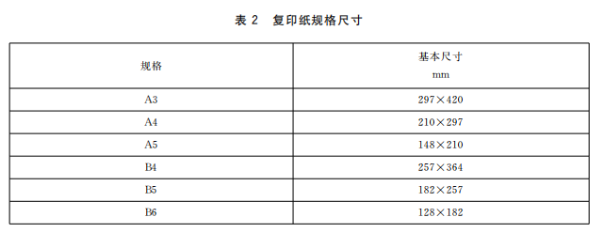

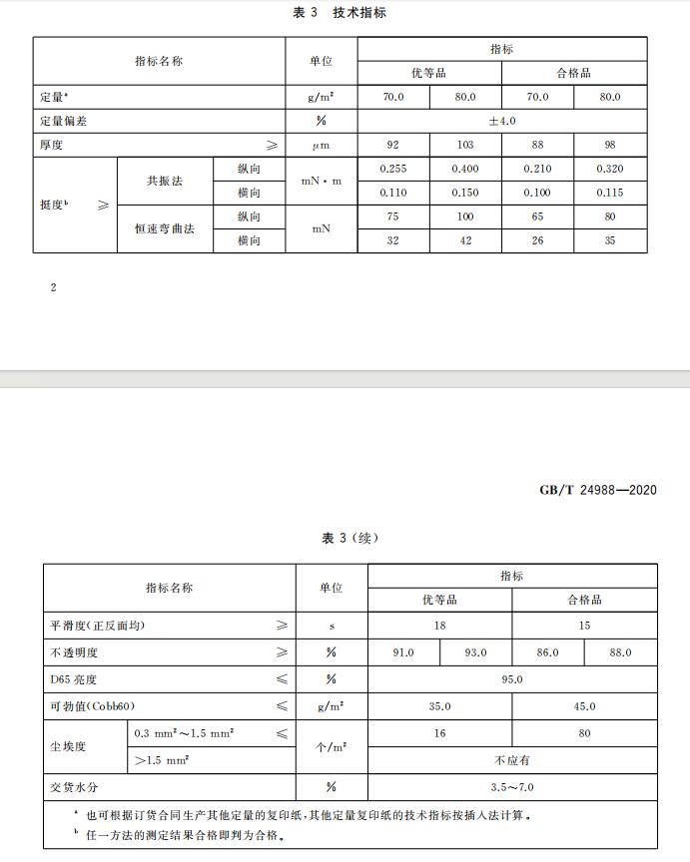

征 询 反 馈 函

征询名称：
征询编号：

征 询 人：

联 系 人：

联 系 方 式：

年 月 日

征询情况反馈表
品牌 | 型号 | 指标名称 |  |  | 单位 | 优等品指标 | 所投产品参数 | 徽采云链接
 |  | 定量（70g≤定量＜750g） |  |  | g/m2 | 70.0
 |  | 定量偏差 |  |  | % | ±4.0
 |  | 厚度 ≥ |  |  | μm | 92
 |  | 挺度b≥ | 共振法 | 纵向 | mNm | 0.255
 |  |  |  | 横向 |  | 0.110
 |  |  | 恒速弯曲法 | 纵向 | mNmNm | 75
 |  |  |  | 横向 |  | 32
 |  | 平滑度（正反面均） ≥ |  |  | S | 18
 |  | 不透明度 ≥ |  |  | % | 91.0
 |  | D65亮度 ≤ |  |  | % | 95.0
注：1.供应商征询反馈函须用所投型号纸张打印；2.产品参数证明材料：官网产品截图（不得缺项，否则不予通过）或厂家盖印证明（不得缺项，否则不予通过）；3必须出具承诺函（内容自拟，须包含：项目名称、项目编号、本次征询反馈函用纸为我公司所投型号、产品参数证明材料均为真实可查，如有虚假我方愿意承担所有责任相关说明）；4.此次征询是定价征询(默认征询反馈函产品价格为165元/箱)；5.所有征询反馈函材料必须盖印。

产品参数证明材料

承诺函

